1. **安装node.js和npm、yarn和nrm、yrm；**

官网下载node.js（里面包含npm、npx管理器），安装时路径不允许有空格。

官网下载yarn，安装时路径不允许有空格。

使用node下载nrm、yrm管理器，更改下载路径，使用淘宝路径下载快；

npm i -g nrm

nrm ls

nrm use taobao

yarn global add yrm 或者 npm i -g yrm

yrm ls

yrm use taobao

npx parcel index.html //vscode页面自动刷新（必须要引入js文件才能使用）

1. 安装**vscode**字体，使代码变成连体；

搜索fira code安装

再到vscode的设置中搜索“字体”，将Fira code,添加到前面。

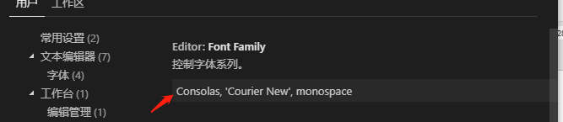

1. vue安装
2. yarn global add @vue/cli或npm install -g @vue/cli ；
3. vue –version 检查版本；
4. vue create 文件名称（.）；
5. yarn serve;